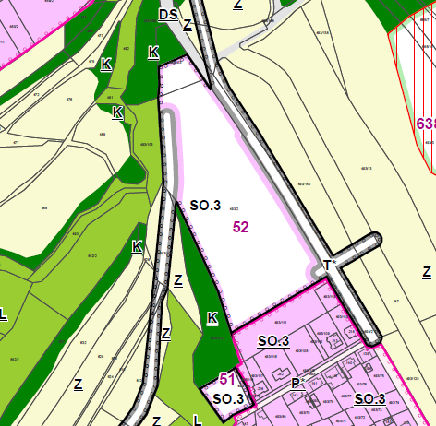
Podrobnější plošné
a prostorové regulace pro
plochu bydlení č. 52,
lokalita Juřinka
s využitím regulačních
prvků

struktura zástavby | volná zástavba;  oboustranná uliční zástavba
charakter zástavby | rodinné domy
uliční čára | 6,5 m od hranice pozemku  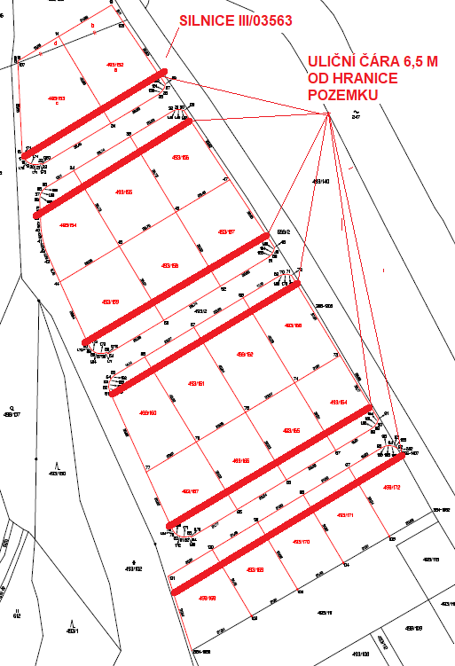

nepřípustné druhy zástavby | mobilheimy, maringotky apod.
oplocení hraničící s pozemními komunikacemi nebo s veřejným prostranstvím | výšková hladina do 1,4 m, alespoň částečná průhlednost (min. 30%)

